**Модуль GPS / GNSS с несколькими созвездиями Raspberry Pi CM4**

Этот модуль **устанавливается как "сэндвич" между платой ввода-вывода и CM4** и **имеет слоты расширения для расширения функциональности и производительности при небольшой стоимости специального устройства синхронизации.**

В этом руководстве подробно описываются функциональные возможности QantumCard mini.

Для получения подробной информации об установке QantumCard mini в блок ввода-вывода CM4 прочтите **это руководство**

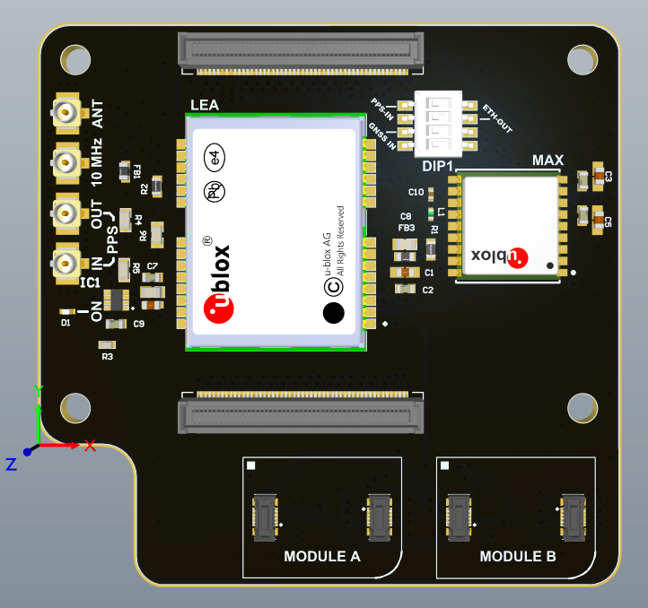

1. **ANT:**разъем fl IPEX-1 для подключения антенного входа GNSS.
2. **10 МГц:**разъем fl IPEX-1 для подключения входа стабильной частоты к модулю GNSS
3. **Выход PPS:**разъем fl IPEX-1 для подключения выхода 1PPS от модуля GNSS
4. **PPS IN:**разъем fl IPEX-1 для подключения входа 1PPS к модулю GNSS
5. **100-контактный разъем сверху:**прямое подключение к блоку CM4 или плате riser
6. **100-контактный разъем снизу:**прямое подключение для подключения непосредственно к плате ввода-вывода CM4 или плате питания
7. **Разъемы модуля A и B:**используются для подключения к модулям расширения
8. **Dip-переключатель:** используется для управления конфигурацией ввода / вывода сети PPS.

Чтобы функции работали при подключении к CM4, вам нужно обновить файлы /boot/cmdline.txt и /boot/config.txt, добавив следующую информацию.

Добавьте ниже к нижней части файла /boot/config.txt

enable_uart=1

Измените файл /boot/cmdline.txt следующим образом:

консоль = tty1

(удалите serial0 и замените на tty1)

Этот модуль создан с использованием центральной сети, которую мы называем PPS Net.

PPS Net — это базовая конфигурация модуля с учётом различных вариантов ввода и вывода.

Чтобы объяснить это более подробно, ниже показаны сопоставления чипов LEA и MAX Ublox.

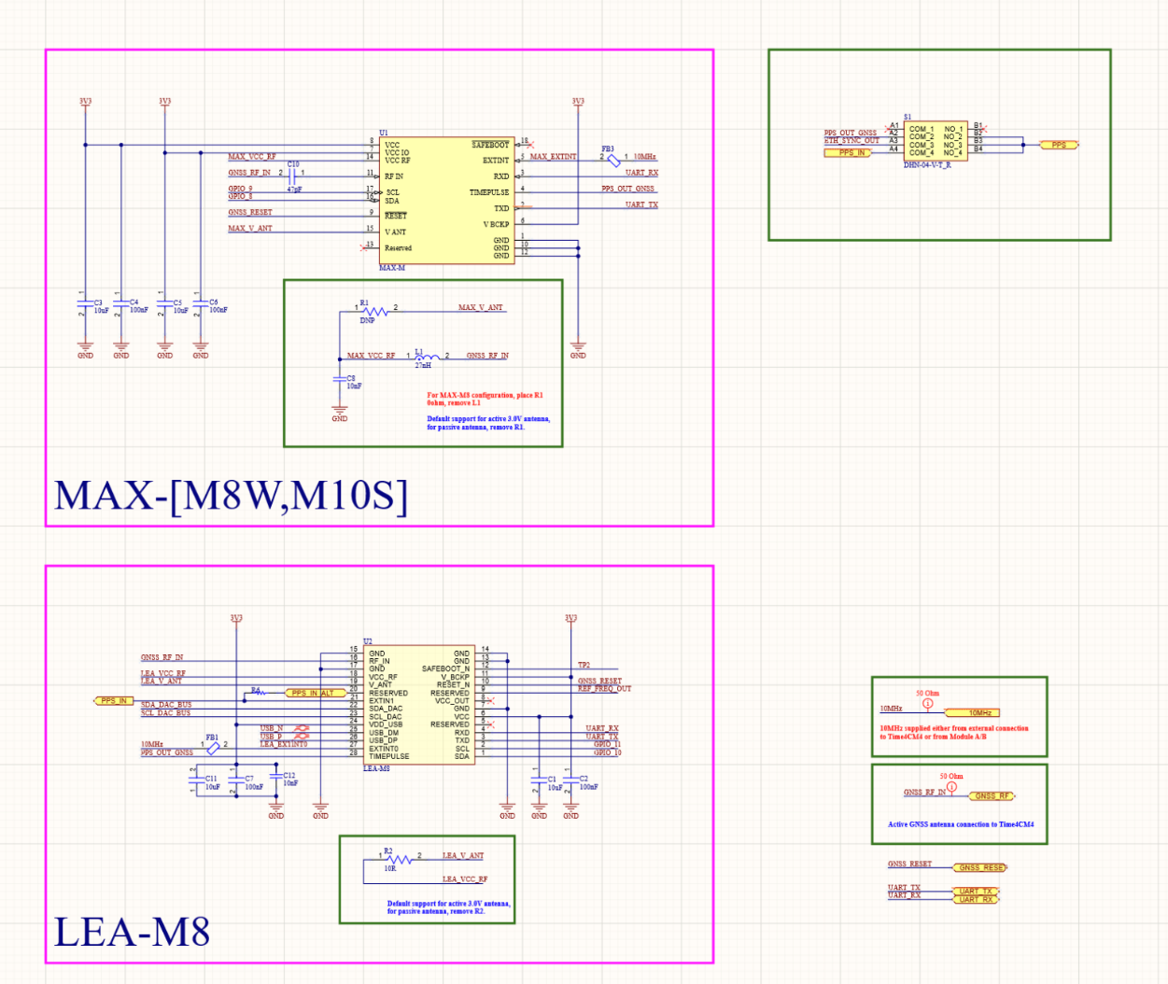

Вывод Timepulse (вывод 4 на MAX и вывод 28 на LEA) способен отправлять 1PPS в ETH_SYNC на устройстве CM4 при условии, что положения GNSS IN и ETH OUT на dip-переключателе установлены в положение on.

Dip-переключатель находится чуть выше логотипа на правой стороне платы (*разъем указан под номером 8*).

QantumCard mini по умолчанию подает сигнал 1PPS на разъем PPS OUT u.fl (*разъем с маркировкой 3*).

Установив Dip-переключатель для GNSS In в положение off и переключив PPS_IN в положение on, сеть PPS будет обеспечивать ввод данных от разъема PPS In (*разъем с маркировкой 4*), а не от устройства Ublox.

Разъем PPS In (*обозначен 4*) независимо от того, включен он или выключен Dip-переключателем, входной сигнал по-прежнему поступает на контакты EXTINT устройства Ublox (контакт 5 на MAX и контакт 27 на LEA).

При подаче 1PPS на вывод EXTINT вы можете обеспечить внешнюю стабильность фазы измерения, используя расширенные функциональные возможности модуля Ublox. Это также означает, что вы можете использовать функции PPS IN и PPS OUT одновременно.

Оба модуля LEA и MAX подключаются к интерфейсам serial0 UART в CM4.

Кроме того, интерфейсы I2C подключаются к соответствующим выводам GPIO.

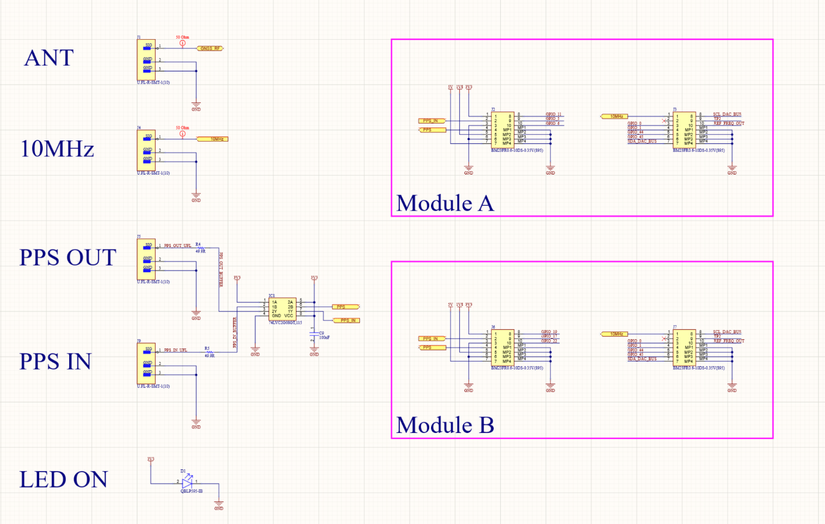

На приведенном выше изображении подробно показаны соединения для модулей A и B. Поскольку модули LEA допускают второй вывод EXTINT, мы подключили 10-МГц сеть модулей расширения A и B к блоку LEA Ublox. Это позволяет добавлять внешние генераторы.

Внешние генераторы обеспечивают очень стабильный PPS.

В настоящее время платы расширения поддерживают SiT5711 и SiT5721, эти генераторы являются ведущими в отрасли и могут обеспечивать стабильность до 5 ppb. (в настоящее время только модуль LEA option поддерживает внешние генераторы).

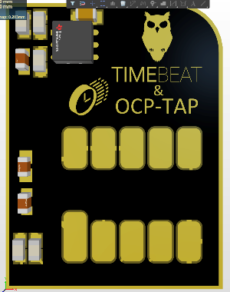

Эти модули расширения обеспечивают одно из лучших в отрасли соотношений производительности и занимаемого пространства.

LEA-M8F поставляется с монтажной платой, увеличивающей высоту на 2,5 мм, поэтому учитывайте зазор, в зависимости от случая, вам нужно будет убедиться, что зазор по высоте доступен при сочетании с вентиляторами или радиаторами, наш опыт показывает, что вы можете использовать один из этих элементов одновременно (радиатор или вентилятор). Базовая плата выглядит так, как показано ниже, и поставляется бесплатно с каждым модулем UBLOX LEA-M8F.

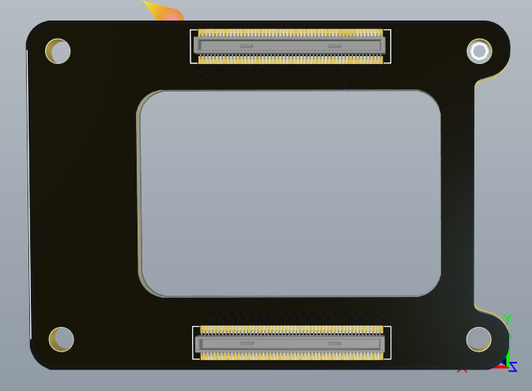

Другие важные моменты включают:

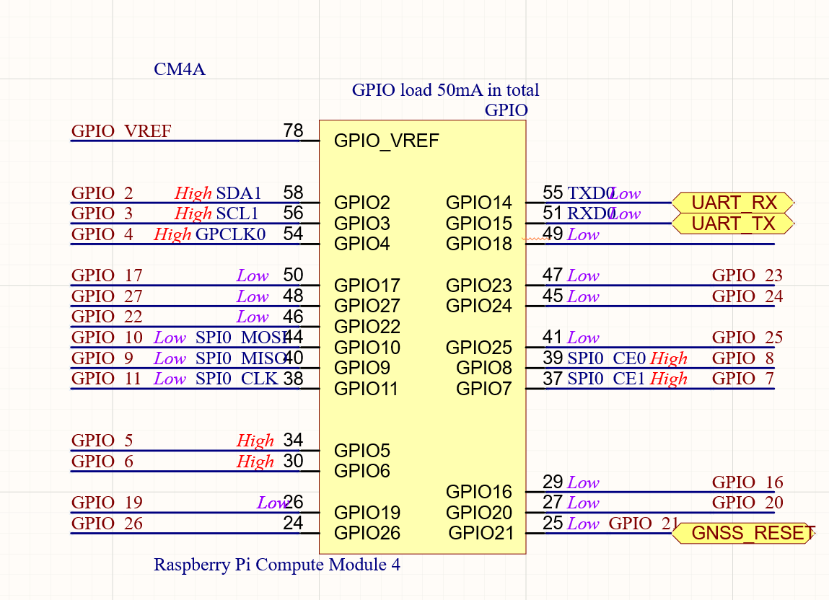

- Внешние модули генератора постоянно добавляются в экосистему для удовлетворения большего бюджета, в настоящее время тестируются генераторы в диапазоне 10-20 ppb.

“Профессиональная” версия LEA-M8F без разрабатываемых слотов для модулей.

- Плата питания / USB, позволяющая подключать плату к плате питания / ввода-вывода, чтобы ее можно было использовать в других проектах без CM4. Это будет работать со всеми моделями модулей.

Слот расширения будет содержать не только генераторы. Также будут интересные функции для мониторинга и синхронизации в пространстве мобильной сети…

Например, 30,720 МГц и кратные им частоты...